PROJETO DE EXTENSÃO
DISCIPLINA EXTENSIONISTA (DOCUMENTO EXECUTIVO)

EIXO 4: Projeto Aplicações para Sustentabilidade
CURSO: Sistemas de Informação – EAD
ALUNOS: Fernando de Souza Colini Taioba, Gabriel Carvalho de Almeida Silva, Italo Rangel Penaforte Mendes, João de Sousa Lourenço, Lucas Alves de Medeiros Ferreira, Matheus Fernandes da Silva Otoni, Rodrigo Figueira de Lima

TÍTULO DO PROJETO: DESENVOLVIMENTO DE UMA SOLUÇÃO ANALÍTICA COM POWER BI PARA ACOMPANHAMENTO FINANCEIRO EM PROJETOS DE UMA ONG

SUMÁRIO
SUMÁRIO 2
INTRODUÇÃO 4
ATIVIDADES REALIZADAS PELA ONG 5
CAMPANHAS 5
AÇÕES 6
DIAGNÓSTICO DA SITUAÇÃO-PROBLEMA 6
JUSTIFICATIVA 7
OBJETIVOS 9
OBJETIVO GERAL 9
OBJETIVOS ESPECÍFICOS 9
PÚBLICO DO PROJETO 10
CARACTERIZAÇÃO DO PÚBLICO-ALVO 10
CRITÉRIOS PARA SELEÇÃO/INCLUSÃO DO PÚBLICO-ALVO 10
NÚMERO DE VOLUNTÁRIOS 10
NÚMERO DE PESSOAS ATENDIDAS 11
MÉTRICAS 11
LISTAGEM DAS MÉTRICAS 11
REQUISITOS 13
REQUISITOS FUNCIONAIS 13
REQUISITOS NÃO FUNCIONAIS 14
ENCONTROS 15
RECURSOS TECNOLÓGICOS DA ONG 16
ARQUITETURA 16
ARQUITETURA ORGANIZACIONAL 16
ARQUITETURA DO SISTEMA 17
1. Camada de Entrada de Dados (Frontend) 17
2. Camada de Processamento e Integração (Backend/API) 17
3. Camada de Persistência de Dados (Banco de Dados) 17
4. Camada Analítica (Power BI) 18
5. Camada de Acesso e Segurança 18
6. Benefícios da Arquitetura Proposta 18
MODELAGEM DO SISTEMA 18
DIAGRAMA DE CLASSES ( UML ) 18
DIAGRAMA DE BANCO DE DADOS 19
FLUXO DO SISTEMA 21
PROTÓTIPO DE BAIXA FIDELIDADE 23
INTEGRAÇÃO DE DADOS E PROCESSO DE ETL 40
PROCESSO DE ETL 40
Extração 40
Transformação 41
Carga 42
Plataformas do sistema 42
Contatos do parceiro do projeto 42
REFERÊNCIAS 43

INTRODUÇÃO
A proposta central deste projeto, desenvolvido como requisito parcial da disciplina Projeto: Aplicações para Sustentabilidade na Pontifícia Universidade Católica de Minas Gerais, é o desenvolvimento de uma solução analítica com Power BI para o acompanhamento financeiro em projetos da ONG Voluntários da Alegria.
Historicamente, a ONG, que atua no Rio de Janeiro com crianças, idosos, meio ambiente e animais, conta com uma administração formada por três diretoras, duas responsáveis pelo setor financeiro, dois coordenadores de logística e dois coordenadores de relações internas, além de aproximadamente 30 voluntários que apoiam diretamente as atividades e projetos. Apesar desse esforço coletivo, a instituição enfrenta uma acentuada discrepância nas arrecadações entre suas frentes, com a causa animal sofrendo com um engajamento financeiro menor. A gestão financeira atual, baseada em planilhas no Notion, carece de capacidade para transformar dados em informação, dificultando a análise de desempenho e o planejamento estratégico. Este cenário reflete desafios mais amplos do Terceiro Setor no Brasil, que enfrenta uma dupla crise de visibilidade e gestão, com baixa transparência e forte dependência de sistemas manuais, comprometendo a credibilidade e a captação de recursos.
O objetivo geral do trabalho é desenvolver um dashboard interativo no Power BI para análise e comparação das arrecadações mensais da ONG Voluntários da Alegria, oferecendo suporte à gestão estratégica e à comunicação com os doadores. As principais ações incluem integrar os dados financeiros da ONG, criar visualizações dinâmicas para acompanhar a evolução das arrecadações, evidenciar diferenças entre as frentes de atuação (com foco na causa animal) e fornecer insights para campanhas de arrecadação mais eficazes, apoiando a tomada de decisão baseada em dados.
A importância do projeto é multifacetada. Para a comunidade acadêmica, representa a aplicação prática de Business Intelligence para resolver desafios sociais reais. Para a comunidade externa, especificamente a ONG, o dashboard melhorará a gestão financeira, dando visibilidade a causas com menor engajamento, otimizando recursos e ampliando a transparência com doadores e parceiros, o que fortalece a credibilidade e contribui para a sustentabilidade e o crescimento da instituição. Assim, o projeto visa romper o ciclo de falta de governança de dados, baixa transparência e dificuldade de engajamento social que afeta o Terceiro Setor. O público-alvo são os gestores, voluntários da ONG, doadores, apoiadores e potenciais parceiros.

ATIVIDADES REALIZADAS PELA ONG
A ONG Voluntários da Alegria realiza dois tipos de atividades: ações e campanhas. Elas diferenciam entre si no que diz respeito à sua organização e controle e às atividades que são realizadas em cada uma delas. Além disso, a cada semana uma ação diferente acontece, e a cada mês uma campanha diferente é realizada.
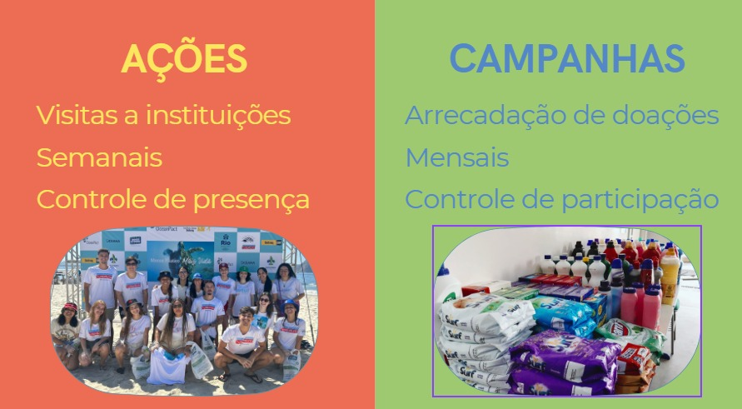
Figura 1: Diferenças entre ações e campanhas.

CAMPANHAS
São realizadas em prol de uma instituição ou necessidade específica. São feitas tanto para arrecadação financeira para custear algo, ou para arrecadação de um item em específico, como uma arrecadação de brinquedos para crianças.
Exemplo de campanhas:
- Rifa para ajudar na reforma de uma casa de uma família carente;
- Arrecadação de dinheiro para levar as crianças de alguma instituição no cinema;
- Campanhas para arrecadação de brinquedos;
- Campanhas para arrecadação de tampinhas para reciclagem;
- Arrecadação de cabelo para confeccionar perucas;
Geralmente as campanhas são feitas mensalmente.

AÇÕES
As ações são visitas realizadas em alguma instituição com o objetivo de fazer alguma atividade ou atividades que pessoas são levadas a algum passeio. Além disso, essas atividades podem agregar a eventos com outros projetos sociais.
Exemplo de ações:
- Café da manhã com as crianças;
- Bingo e música com idosos;
- Levar crianças ao museu;
- Levar os idosos ao teatro;
- Levar pessoas para realização da limpeza da praia;

DIAGNÓSTICO DA SITUAÇÃO-PROBLEMA
A ONG enfrenta dificuldades recorrentes no atingimento das metas de arrecadação em suas quatro frentes de atuação — crianças, idosos, meio ambiente e animais. Entre elas, a causa animal apresenta o maior déficit, pois não alcança os valores estipulados em seu planejamento financeiro, o que compromete diretamente a realização de ações essenciais de resgate, tratamento e cuidado.
Internamente, a gestão financeira depende de planilhas no Notion, ferramenta acessível, mas sem recursos analíticos. Isso dificulta a mensuração de metas, comparações entre frentes de arrecadação e projeções confiáveis, reduzindo a eficácia do planejamento estratégico. Além disso, a ausência de ferramentas visuais e interativas aumenta o tempo gasto com relatórios manuais, gera riscos de inconsistência e dificulta a comunicação transparente com doadores, afetando especialmente a causa animal.
Esse cenário reflete fragilidades comuns ao Terceiro Setor brasileiro, onde a baixa transparência onde apenas 33% das organizações publicam relatórios financeiros completos (ABONG, 2009) e a gestão manual, baseada em planilhas (Giovanelli, 2025), comprometem a credibilidade, a captação de recursos e a adoção de metodologias de Business Intelligence (Knowsolution, 2023).
Como resultado, a falta de governança de dados alimentam um ciclo vicioso: baixa transparência, menor engajamento social, arrecadações insuficientes e incapacidade de investir em soluções tecnológicas que poderiam romper esse padrão.

JUSTIFICATIVA
O projeto apresenta relevância social ao propor o desenvolvimento de um dashboard interativo no Power BI voltado para a ONG Voluntários da Alegria, com o objetivo de fortalecer sua gestão e ampliar a transparência junto a doadores e apoiadores. Ao disponibilizar informações organizadas e de fácil interpretação, a iniciativa contribui para a credibilidade institucional, favorece o engajamento da sociedade civil e fortalece a sustentabilidade das ações realizadas pela organização.
Do ponto de vista acadêmico, o trabalho possibilita a aplicação prática de conhecimentos adquiridos no curso de Bacharelado em Sistemas de Informação da PUC Minas, em especial nas áreas de Business Intelligence e análise de dados. A proposta encontra respaldo na Política de Extensão Universitária da PUC Minas (2006) e no Plano de Desenvolvimento Institucional (2012), ao promover a integração entre ensino, pesquisa e extensão. A experiência extensionista funciona, assim, como espaço de problematização, em que o diagnóstico da realidade social gera uma ação transformadora que retorna benefícios diretos à comunidade.
A interdisciplinaridade do projeto é outro aspecto central, pois integra elementos de engenharia de software (documentação de requisitos, modelagem e design de interação), tecnologia da informação (BI e Power BI) e gestão estratégica (análise de indicadores, apoio à tomada de decisão e comunicação com stakeholders). Dessa forma, conecta saberes técnicos a demandas sociais concretas, reforçando a formação acadêmica dos estudantes e gerando impacto positivo no Terceiro Setor.
Além disso, a proposta se alinha diretamente aos Objetivos de Desenvolvimento Sustentável (ODS) da Agenda 2015 da ONU. O projeto contribui para o ODS 16 (Paz, Justiça e Instituições Eficazes) ao fortalecer a transparência, a governança e a credibilidade da ONG por meio de relatórios confiáveis e acessíveis. Também dialoga com o ODS 17 (Parcerias e Meios de Implementação), ao promover a integração entre universidade, ONG, voluntários, comunidade e potenciais apoiadores. De forma complementar, as frentes de atuação da ONG conectam-se a outros ODS, como o ODS 1 (Erradicação da Pobreza), ODS 2 (Fome Zero e Agricultura Sustentável), ODS 3 (Saúde e Bem-Estar), ODS 11 (Cidades e Comunidades Sustentáveis), ODS 12 (Consumo e Produção Responsáveis) e ODS 13 (Ação contra a Mudança Global do Clima), uma vez que abrangem ações de arrecadação, cuidado social, preservação ambiental e reciclagem. Assim, o projeto não apenas atende a uma necessidade local da ONG, mas também se conecta a metas globais de desenvolvimento sustentável, consolidando sua relevância acadêmica, social e institucional.

OBJETIVOS

OBJETIVO GERAL
Desenvolver e implementar um dashboard interativo no Power BI que consolide os dados financeiros e operacionais da ONG Voluntários da Alegria, possibilitando o acompanhamento detalhado das arrecadações de recursos financeiros e materiais, a comparação entre as quatro frentes de atuação da organização (crianças, idosos, meio ambiente e animais) e a mensuração da efetividade de ações e campanhas. O sistema deverá oferecer indicadores confiáveis que apoiem a gestão estratégica, com ênfase na identificação e redução do déficit da causa animal, além de ampliar a transparência institucional junto a doadores, voluntários e parceiros, fortalecendo a sustentabilidade das atividades desenvolvidas pela ONG.

OBJETIVOS ESPECÍFICOS
- Consolidar os dados financeiros da ONG em uma plataforma única de análise, garantindo confiabilidade e acessibilidade das informações;
- Criar visualizações dinâmicas e intuitivas para acompanhar a evolução das arrecadações ao longo do tempo;
- Evidenciar as diferenças de desempenho entre as frentes de atuação, com destaque para o déficit da causa animal;
- Fornecer insights que subsidiem a elaboração de campanhas de arrecadação mais eficazes e direcionadas;
- Apoiar a tomada de decisão por meio de informações consolidadas, atualizadas e de fácil interpretação, contribuindo para a eficiência administrativa e para o engajamento social.

PÚBLICO DO PROJETO

CARACTERIZAÇÃO DO PÚBLICO-ALVO
O público-alvo direto do projeto é composto pela equipe administrativa e de voluntários da ONG Voluntários da Alegria, localizada no Rio de Janeiro, responsáveis pela gestão financeira e pela condução das campanhas de arrecadação. Trata-se de um grupo heterogêneo, formado majoritariamente por adultos de ambos os sexos, com escolaridade variando entre ensino médio e superior completo, que atuam de forma voluntária na organização. O público indireto envolve os doadores e apoiadores da ONG — indivíduos da comunidade local e parceiros institucionais — que poderão acompanhar de forma mais transparente os resultados financeiros e o impacto social das ações.

CRITÉRIOS PARA SELEÇÃO/INCLUSÃO DO PÚBLICO-ALVO
Foram considerados como público-alvo direto os gestores e voluntários que trabalham com a administração financeira e de projetos, por estarem diretamente envolvidos com a tomada de decisão. O público indireto inclui os doadores e apoiadores, uma vez que serão beneficiados pela maior transparência e clareza na comunicação dos resultados.

NÚMERO DE VOLUNTÁRIOS
A equipe administrativa e de voluntários responsáveis pela gestão da ONG soma aproximadamente 20 pessoas. Esse número corresponde ao total de membros ativos envolvidos em atividades organizacionais e financeiras.

NÚMERO DE PESSOAS ATENDIDAS
Estima-se que a ONG conte com cerca de 200 doadores e apoiadores ativos, incluindo membros da comunidade, empresas parceiras e simpatizantes das quatro frentes de atuação. Além disso, os impactos indiretos alcançam os beneficiários finais da ONG: cerca de 300 crianças, 150 idosos, 50 animais resgatados anualmente e cerca de 500 pessoas envolvidas em atividades ambientais, totalizando aproximadamente 1.000 pessoas atendidas indiretamente. A memória de cálculo considera a soma dos registros médios de beneficiários das ações realizadas ao longo do último ano.

MÉTRICAS
As métricas do sistema são cálculos feitos a partir dos dados disponibilizados, com o objetivo de acompanhar de forma eficaz as atividades, campanhas e ações realizadas pela ONG, durante um período específico. Essas métricas serão exibidas no painel de amostragem de dados no sistema.

LISTAGEM DAS MÉTRICAS
- Número total de doações por campanha: Total de doações associadas a uma campanha específica.
- Número total de doadores das campanhas: Total de doadores únicos que participaram de todas as campanhas.
- Valor total arrecadado pelas campanhas, em um período de tempo: Soma do valor monetário arrecadado em todas as campanhas durante o período analisado.
- Número total de objetos doados e seu valor total estimado: Quantidade de objetos doados, incluindo o valor estimado total dos itens.
- Valor total de dinheiro arrecadado por campanha: Valor total arrecadado em uma campanha específica.
- Valor total de dinheiro arrecadado nas campanhas durante um período de tempo: Soma dos valores arrecadados por todas as campanhas dentro de um período específico.
- Valor total do dinheiro gasto por campanha: Total de dinheiro utilizado por uma campanha específica.
- Valor total do dinheiro gasto por ação: Soma dos valores gastos em ações (eventos, mutirões, etc.).
- Valor total do dinheiro gasto com as atividades em um período de tempo: Total de dinheiro gasto nas atividades da ONG em um intervalo de tempo.
- Valor total do dinheiro gasto por frente (animais, meio ambiente, crianças, idosos): Total de gastos por categoria de frente (animais, meio ambiente, etc.).
- Valor total arrecadado por frente (animais, meio ambiente, crianças, idosos): Soma do valor arrecadado por frente (animais, meio ambiente, etc.), durante as campanhas.
- Quantidade de atividades realizadas por frente (animais, meio ambiente, crianças, idosos), categorizada por campanha e ação: Número de atividades realizadas em cada frente, por campanha e ação.
- Quantidade total de campanhas que não atingiram a meta de doações: Total de campanhas que não atingiram o valor de doação planejado.
- Quantidade total de campanhas que atingiram a meta de doações: Total de campanhas que atingiram ou superaram a meta de doações.
- Quantidade total de pessoas impactadas pelas ações no sistema: Número total de pessoas beneficiadas pelas ações da ONG.
- Quantidade total de grupos beneficiados no sistema: Número total de grupos (comunidades, entidades) beneficiados pelas ações da ONG.
- Média de voluntários participantes por ação: Número médio de voluntários que participam das ações realizadas pela ONG.

REQUISITOS

REQUISITOS FUNCIONAIS
RF01: O sistema deve permitir o cadastro, consulta, edição e exclusão dos usuários administradores e voluntários.
RF02: O sistema deve permitir o cadastro, consulta, edição e exclusão das campanhas pelos usuários do sistema.
RF03: O sistema deve permitir o cadastro, consulta, edição e exclusão das ações pelos usuários do sistema
RF04: O sistema deve permitir o cadastro, consulta, edição e exclusão das doações pelos usuários do sistema.
RF05: O sistema deverá coletar e processar os dados relacionados às campanhas e ações cadastradas, gerando métricas quantitativas e qualitativas que auxiliem na análise de resultados e na tomada de decisão.
- Métricas de Campanhas:
  - Número total de doações: Soma de todas as doações associadas à campanha.
Fórmula: Total de Doações = Σ(doações vinculadas à campanha)
  - Valor arrecadado: Soma do valor monetário total das doações recebidas.
Fórmula: Valor Arrecadado = Σ(valor de cada doação)
  - Meta atingida (%): Porcentagem do valor arrecadado em relação à meta definida.
Fórmula: Meta Atingida (%) = (Valor Arrecadado / Meta da Campanha) × 100
- Métricas de Ações (eventos, atividades, mutirões, etc.):
  - Proporção de Ações Bem-Sucedidas: Percentual de ações que atingiram seus objetivos em relação ao total de ações realizadas. Fórmula: Ações Bem-Sucedidas (%) = (Ações que atingiram os objetivos / Total de Ações) × 100
  - Distribuição de Ações por Categoria: Percentual de ações realizadas em cada categoria (animais, meio ambiente, crianças, idosos, etc.) em relação ao total.
Fórmula: Distribuição por Categoria (%) = (Ações da Categoria / Total de Ações) × 100
  - Média de Voluntários Participantes por Ação: Número médio de voluntários que participam das ações realizadas pela ONG.
Fórmula: Média de Voluntários = Total de Participações de Voluntários / Total de Ações
RF06: O sistema deve restringir o acesso às funcionalidades conforme o perfil do usuário.
RF07: O sistema deve disponibilizar uma interface pública de visualização de resultados, acessível sem autenticação, contendo apenas dados consolidados e anonimizados sobre as campanhas e ações, em conformidade com a LGPD (Lei nº 13.709/2018).

REQUISITOS NÃO FUNCIONAIS
RNF01: A interface deve ser responsiva e acessível em computadores, com layout adaptável a diferentes tamanhos de tela.
RNF02: O sistema deve implementar autenticação segura, utilizando padrões como OAuth2, JWT ou similar.
RNF03: O sistema deve ser compatível com os principais navegadores modernos (Chrome, Firefox, Edge, Safari).
RNF04: O sistema deve garantir que dados pessoais sejam armazenados de forma criptografada, em conformidade com a LGPD.
RNF05: O sistema deve ter um tempo de resposta menor que 500 ms para garantir performance adequada.
RNF06: O sistema deve garantir uma disponibilidade mínima de 99%, exceto em períodos programados de manutenção.

ENCONTROS
Junto à ONG, os encontros são realizados de maneira remota, com a representante direta da instituição, Mariana, com uma frequência mínima de 15 em 15 dias. Para poder ser entendido as necessidades da Voluntários da Alegria. A partir desses encontros, é possível tomar decisões de maneira mais assertiva de como funcionará o sistema para que atenda as necessidades da melhor maneira possível.

Figura 1: Contato Inicial para marcar a reunião com a ONG
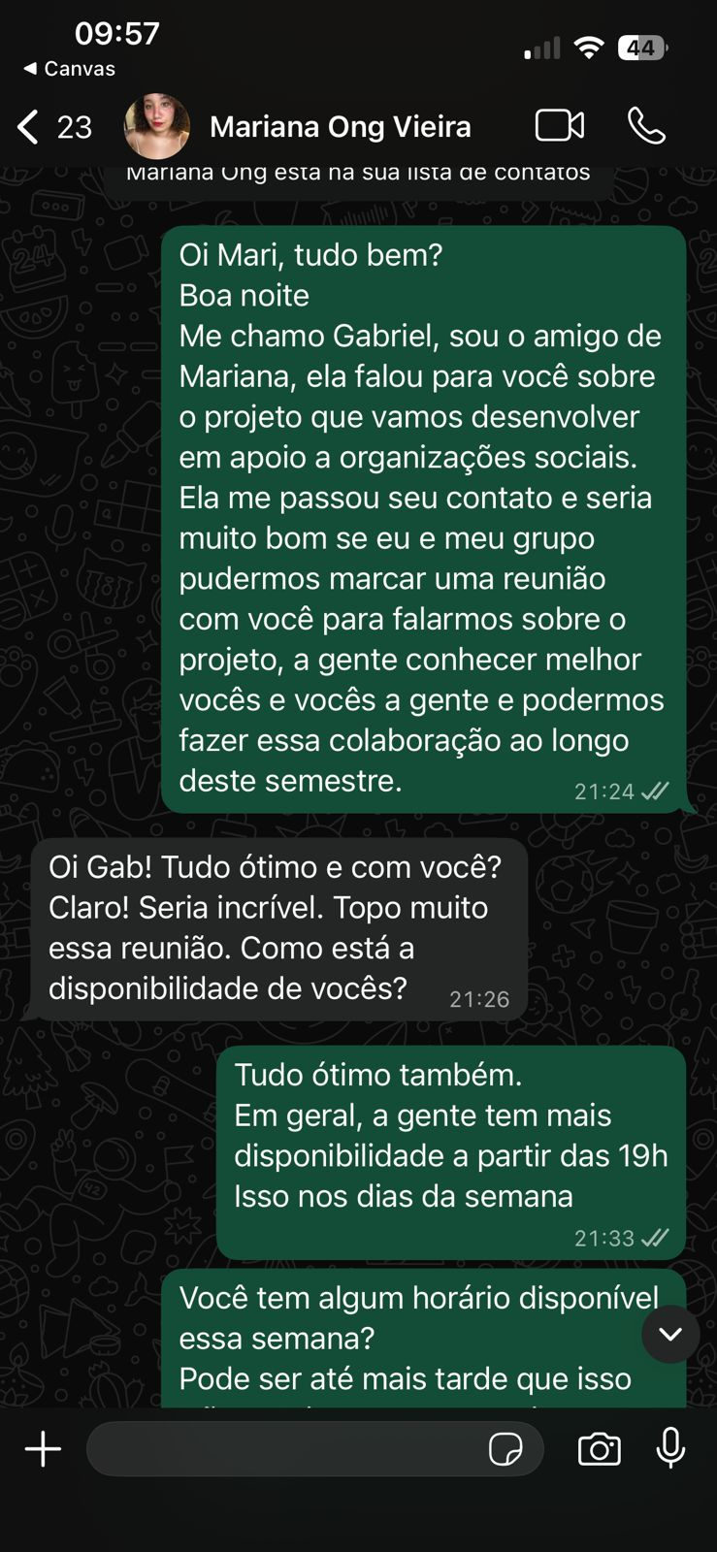
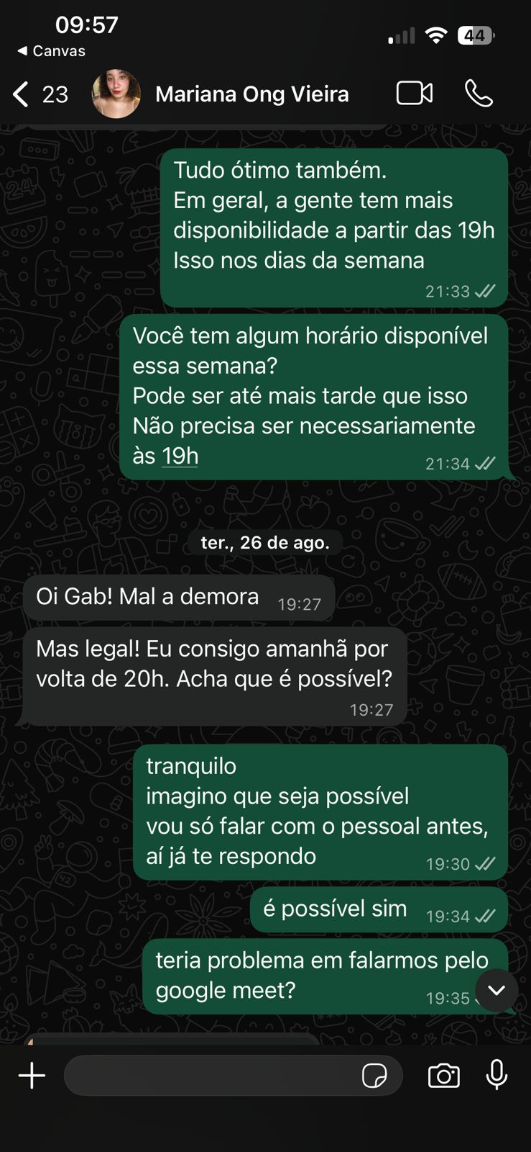
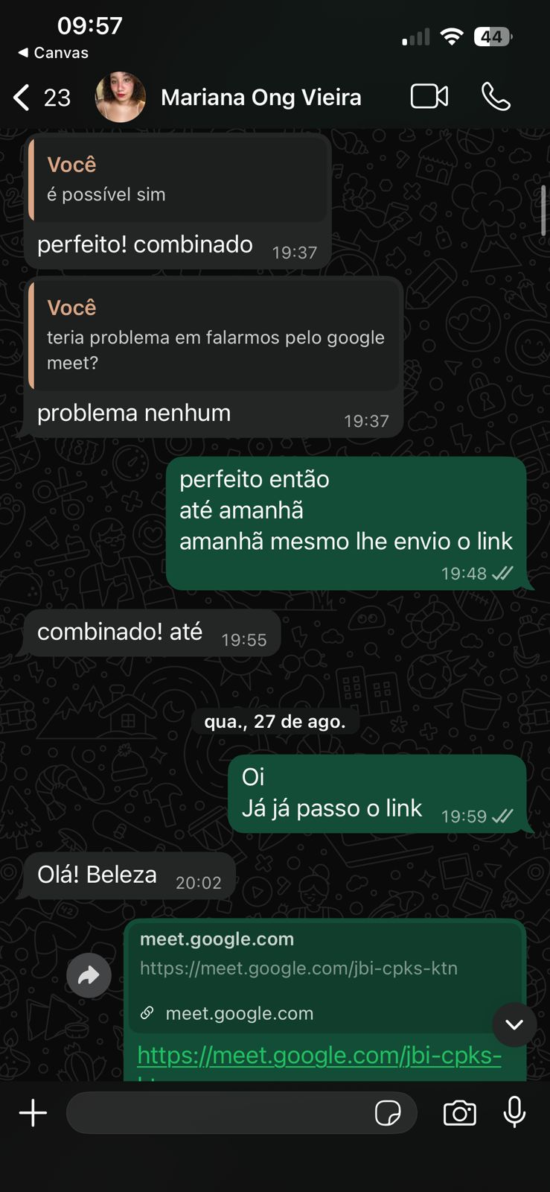

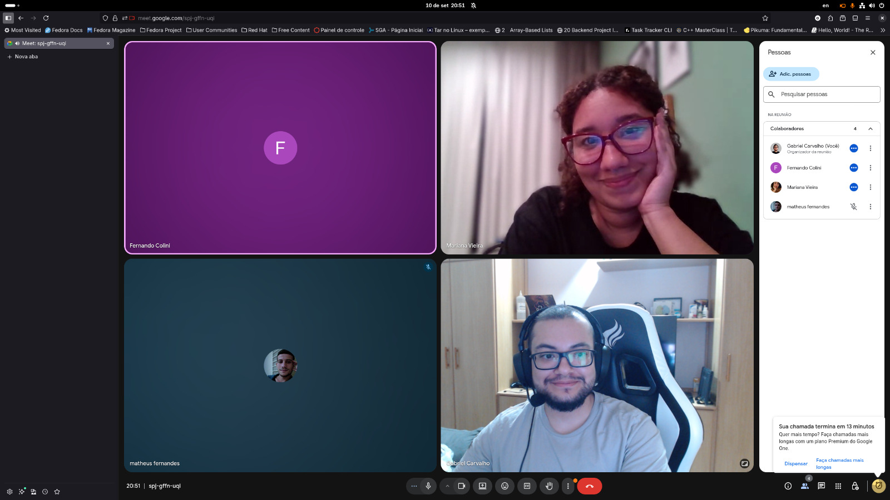
Figura 2: Encontro do dia 10 de setembro com Mariana.

RECURSOS TECNOLÓGICOS DA ONG
A ONG Voluntários da Alegria não faz uso de nenhum recurso tecnológico próprio, eles não têm uma rede centralizada e os voluntários usam recursos tecnológicos pessoais para realizar as atividades na ONG.

ARQUITETURA

ARQUITETURA ORGANIZACIONAL
Conforme o levantamento realizado junto à ONG, a organização não possui uma infraestrutura de hardware própria ou centralizada, e as atividades são realizadas com os recursos tecnológicos pessoais dos voluntários. Quanto aos softwares, a ONG utiliza um conjunto de ferramentas baseadas em nuvem para gerenciar suas operações e dados. A arquitetura de software atual é composta pelas seguintes soluções:
- Planilhas Google: Utilizado como ferramenta para o controle financeiro interno. As planilhas do Google são empregadas para registrar e detalhar as movimentações financeiras, permitindo uma melhor análise entre os membros da equipe.
- Notion: Funciona como a plataforma de transparência pública da organização. Nele, os dados financeiros, já consolidados a partir do Google Planilhas, são apresentados de forma acessível para a comunidade, doadores e apoiadores.
- Google Drive: Empregado como repositório para o armazenamento de diversos tipos de arquivos. A plataforma é utilizada para guardar documentos, como termos de voluntariado e de direito de imagem, além de registros históricos, incluindo planilhas financeiras antigas e fotos das ações.
- Google Forms: É a ferramenta utilizada para a captação de dados. Seus usos incluem o mapeamento de adesão para ações específicas, inscrições de novos voluntários, pedido de camiseta da ONG.

ARQUITETURA DO SISTEMA
A arquitetura do sistema tem como objetivo centralizar a gestão de informações da ONG Voluntários da Alegria, unificando dados de campanhas, ações, voluntários e doações em uma plataforma web e integrada ao Power BI.

1. Camada de Entrada de Dados (Frontend)
- Desenvolvida em Django Template (HTML, CSS, JS);
- Interface web responsiva e intuitiva;
- Funcionalidades: cadastro, consulta, edição e exclusão de campanhas, ações, voluntários e doações;

2. Camada de Processamento e Integração (Backend/API)
- Implementada em Python com o framework Django (Django REST Framework).
- Utiliza API RESTful para comunicação entre o frontend, o banco de dados e o Power BI.
- Autenticação JWT (JSON Web Token) para controle de acesso e segurança.
- Endpoints CRUD e endpoints específicos para relatórios consolidados, consumidos pelo Power BI.
- Respostas em formato JSON, seguindo padrão REST e comunicação via HTTPS.

3. Camada de Persistência de Dados (Banco de Dados)
- Utiliza o SQLite como Sistema Gerenciador de Banco de Dados (SGBD).
- Estrutura relacional com tabelas de campanhas, ações, voluntários, doações e usuários.
- Garantia de integridade, consistência e segurança das informações.

4. Camada Analítica (Power BI)
- O Power BI consome os dados da API via token de serviço autenticado.
- Exibe dashboards com métricas consolidadas (valor arrecadado, taxa de adesão, engajamento etc.).
- Atualização automática a partir dos dados reais do sistema.

5. Camada de Acesso e Segurança
- Perfis de acesso: Administrador e Voluntário.
- Criptografia de dados sensíveis e conformidade com a LGPD.
- Controle de permissões e autenticação baseada em JWT.

6. Benefícios da Arquitetura Proposta
- Centralização e integridade dos dados.
- Transparência nas ações e campanhas.
- Integração direta com o Power BI.
- Segurança e escalabilidade para futuras expansões.

MODELAGEM DO SISTEMA

DIAGRAMA DE CLASSES ( UML )
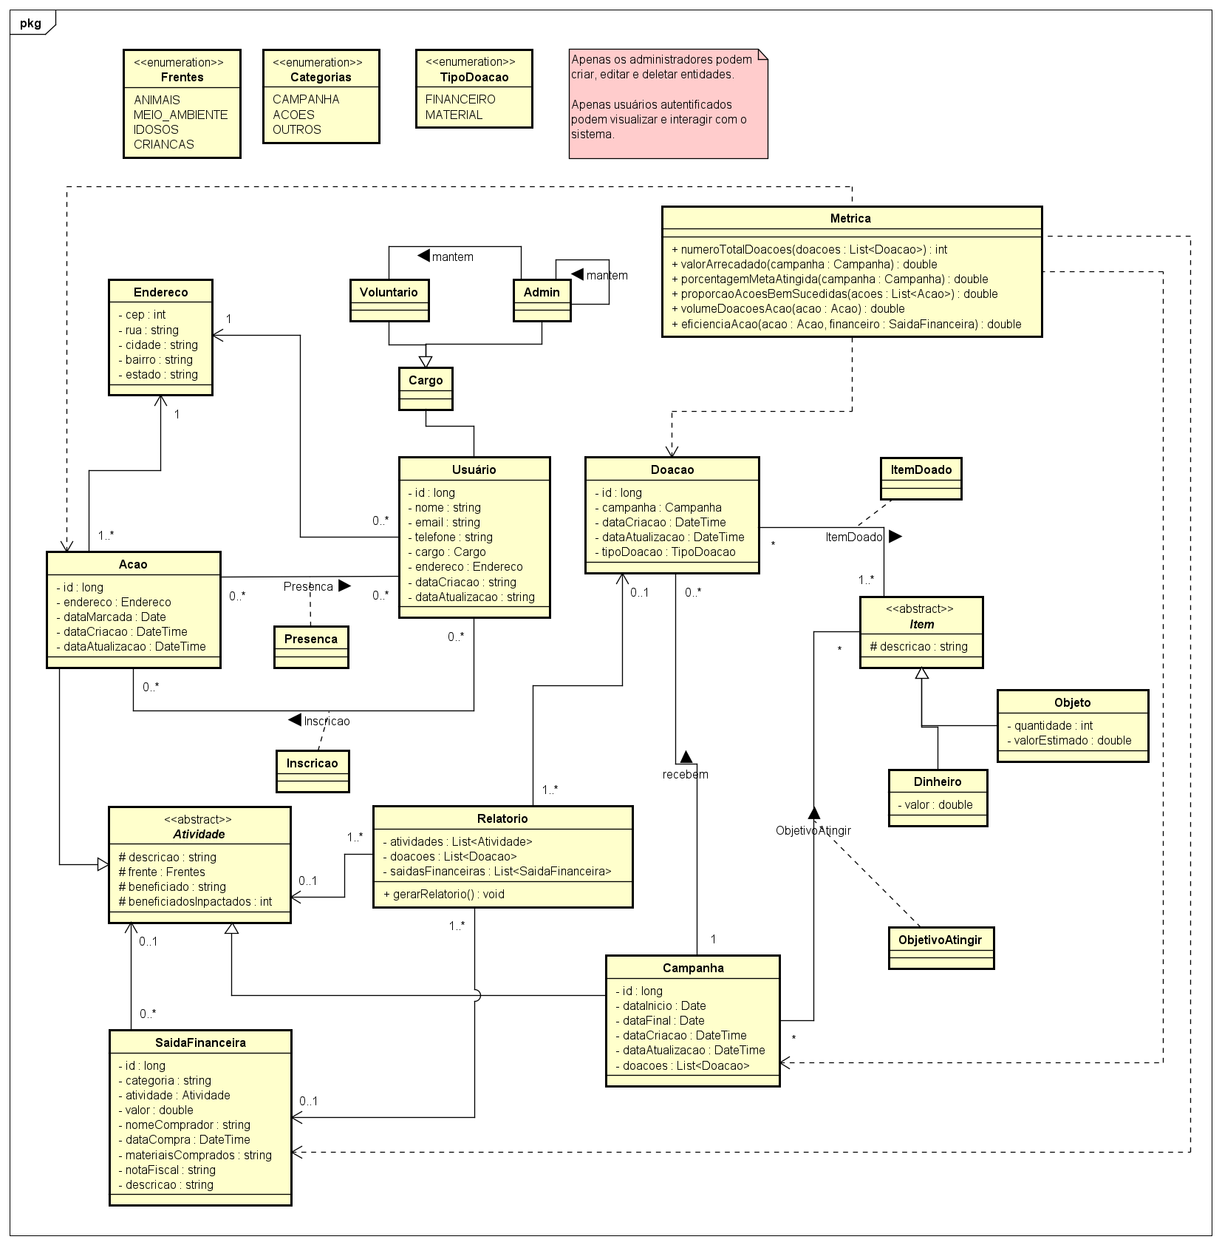
O diagrama UML mostra como foi pensado o modelo do sistema a partir das informações recebidas pela ONG. Como eles não tem um sistema, foi preciso modelar um do zero que supra as necessidades da organização.

DIAGRAMA DE BANCO DE DADOS
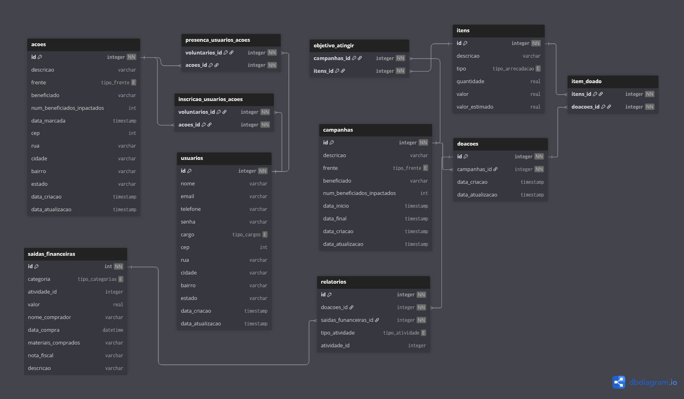
O diagrama do banco de dados mostra as tabelas que terão os dados persistidos no banco do sistema.

FLUXO DO SISTEMA
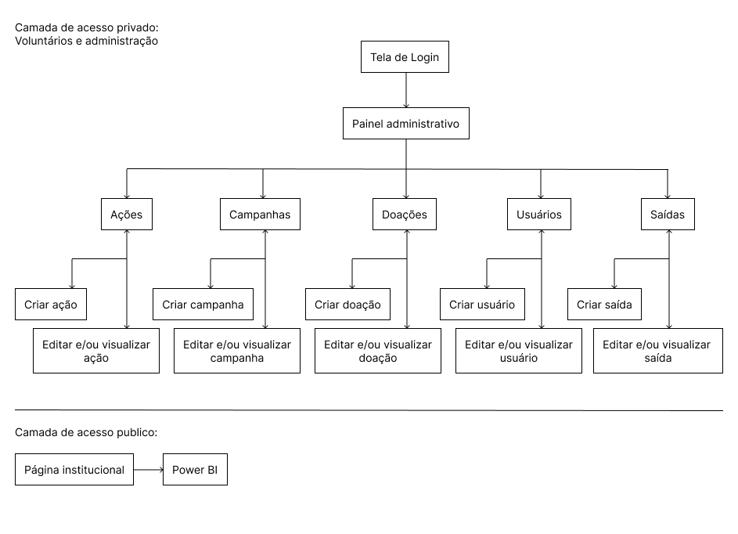
Como demonstrado no diagrama acima, o sistema proposto conta com duas camadas, uma camada com a parte do acesso privado, que somente os administradores e voluntários possam visualizar, precisando se autenticar a partir da tela de login. E a outra camada de acesso público que conta com o acesso a página institucional da ONG, nessa página é possível fazer o acesso ao painel de dados da aplicação.
Na imagem a seguir é possível ter a visualização de como o BI se conecta ao painel, através dessa Job com o nome “Export Data” que ficará responsabilizado de passar os dados cadastrados no painel para a visualização do BI.
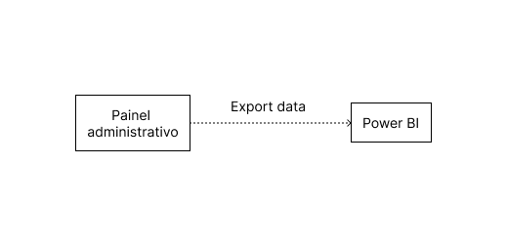

PROTÓTIPO DE BAIXA FIDELIDADE
Tela do Power BI
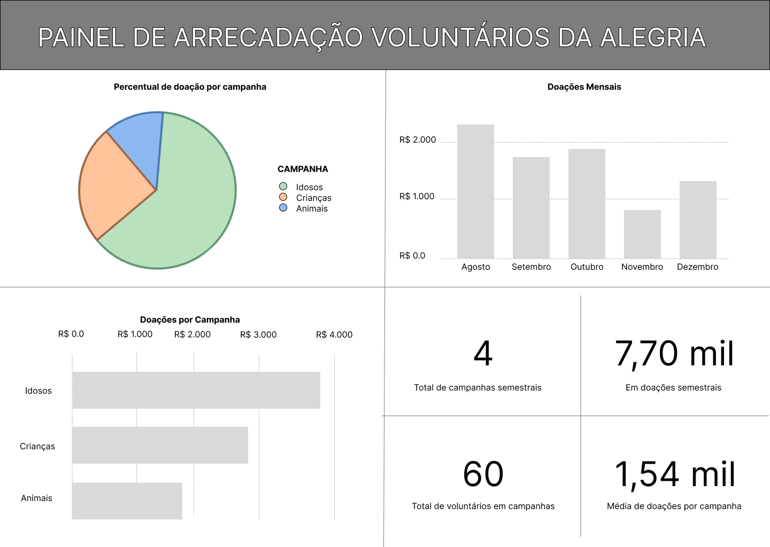

Tela de Login
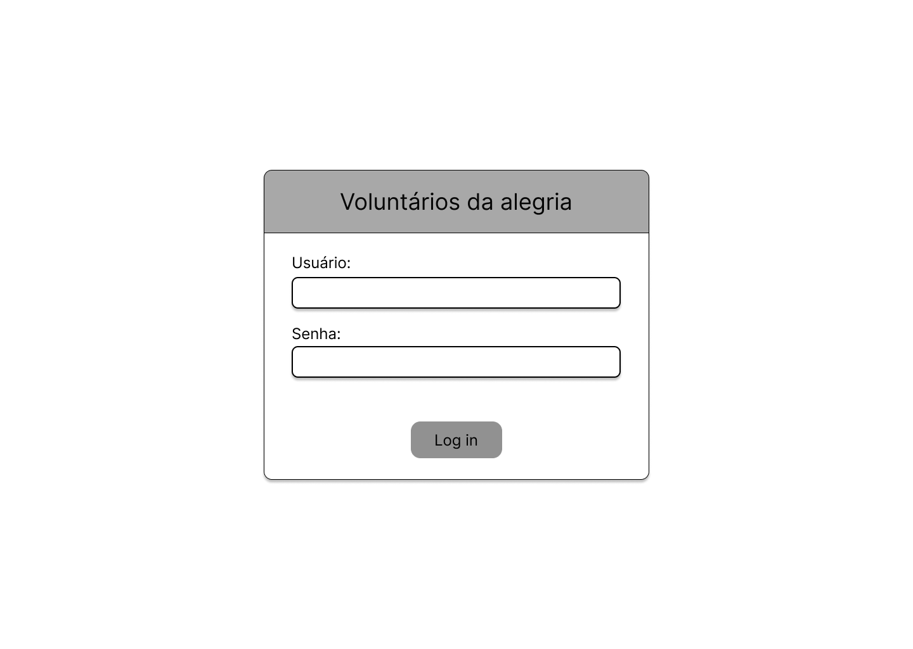

Tela de listagem de usuários
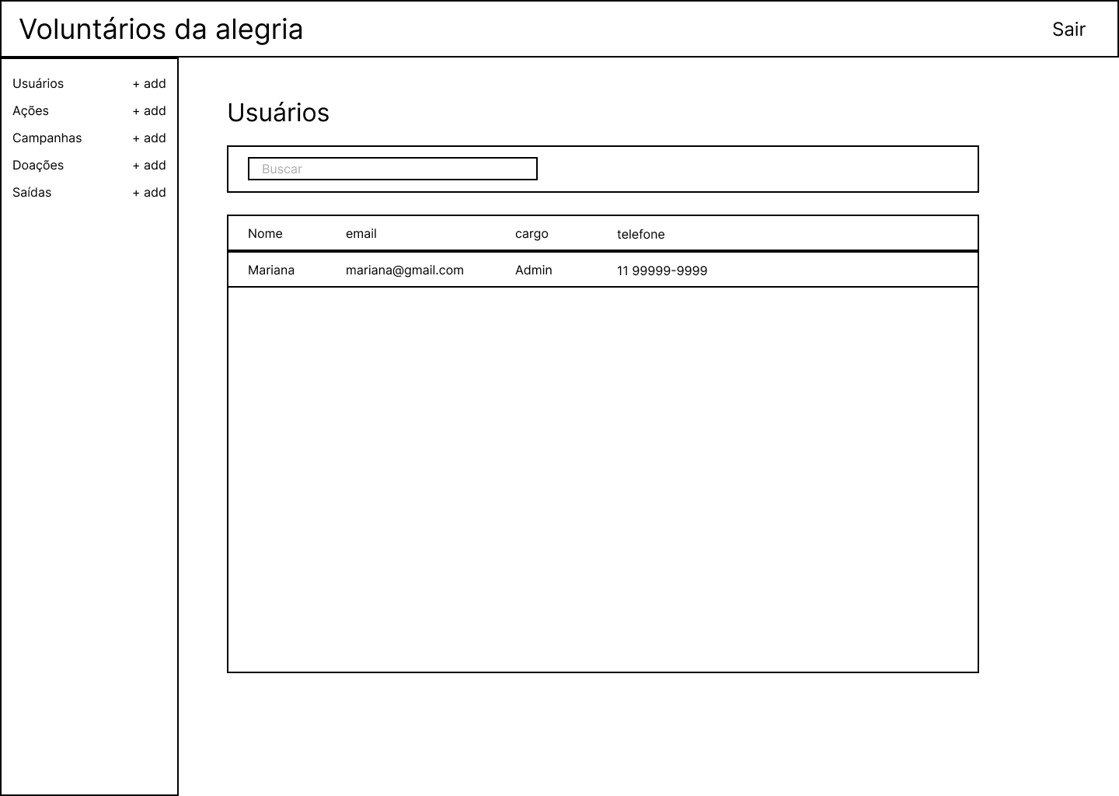

Tela de cadastro de usuário
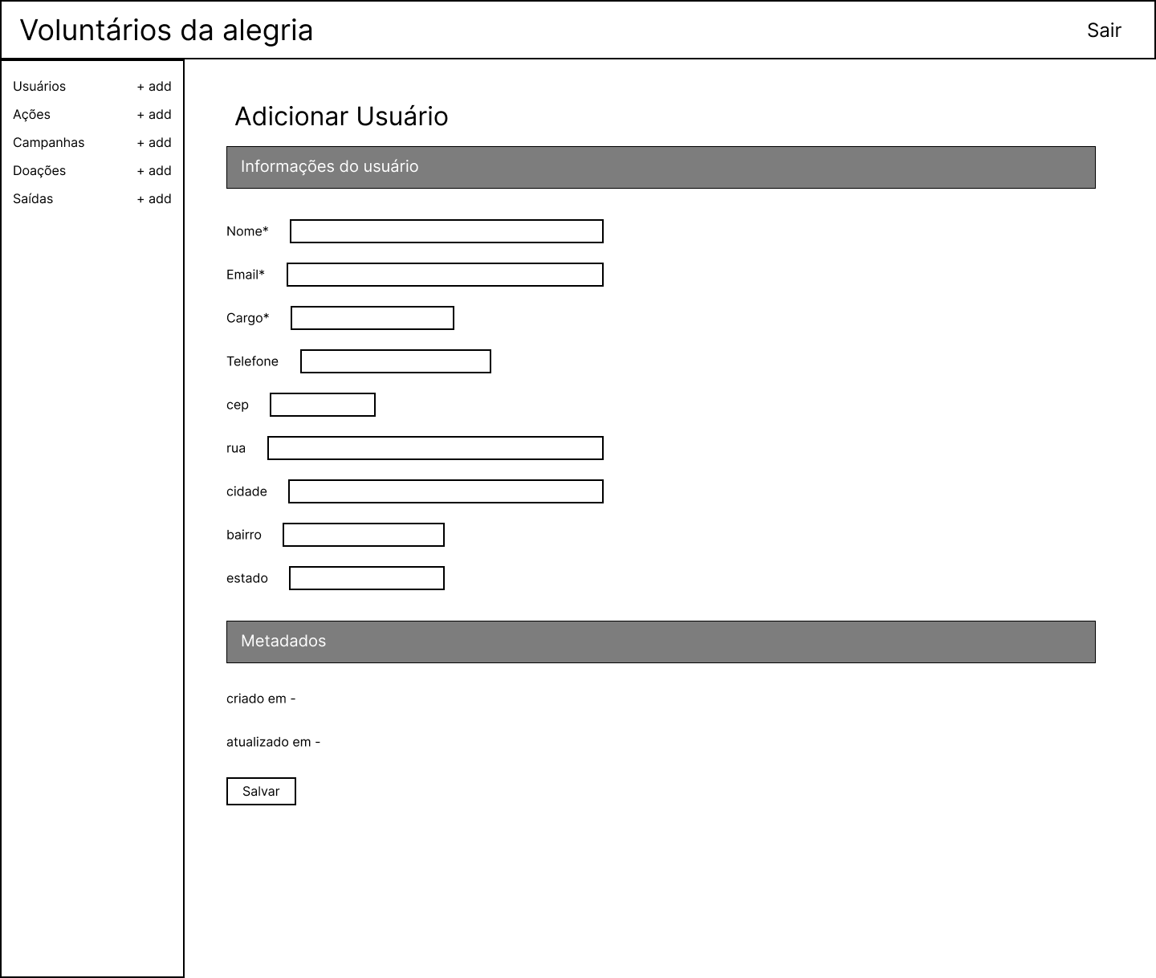

Tela de edição e visualização de usuário
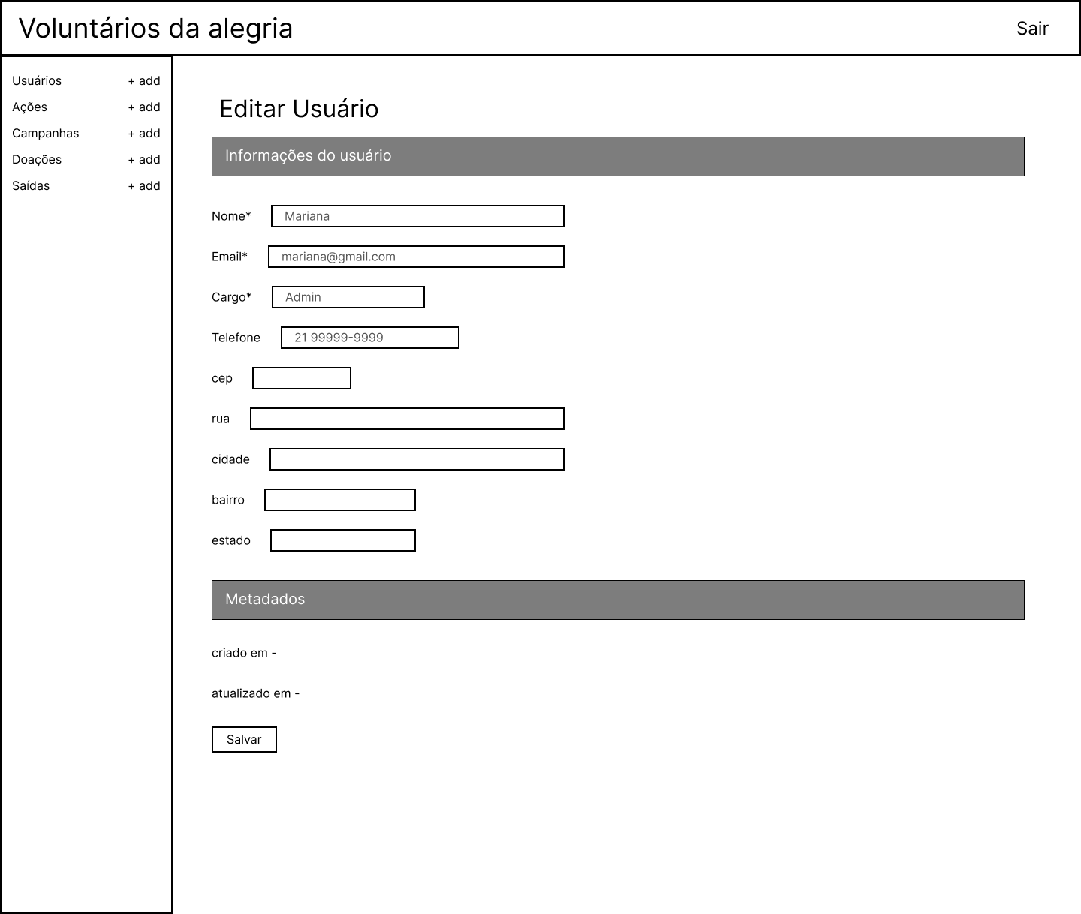

Tela de listagem das ações
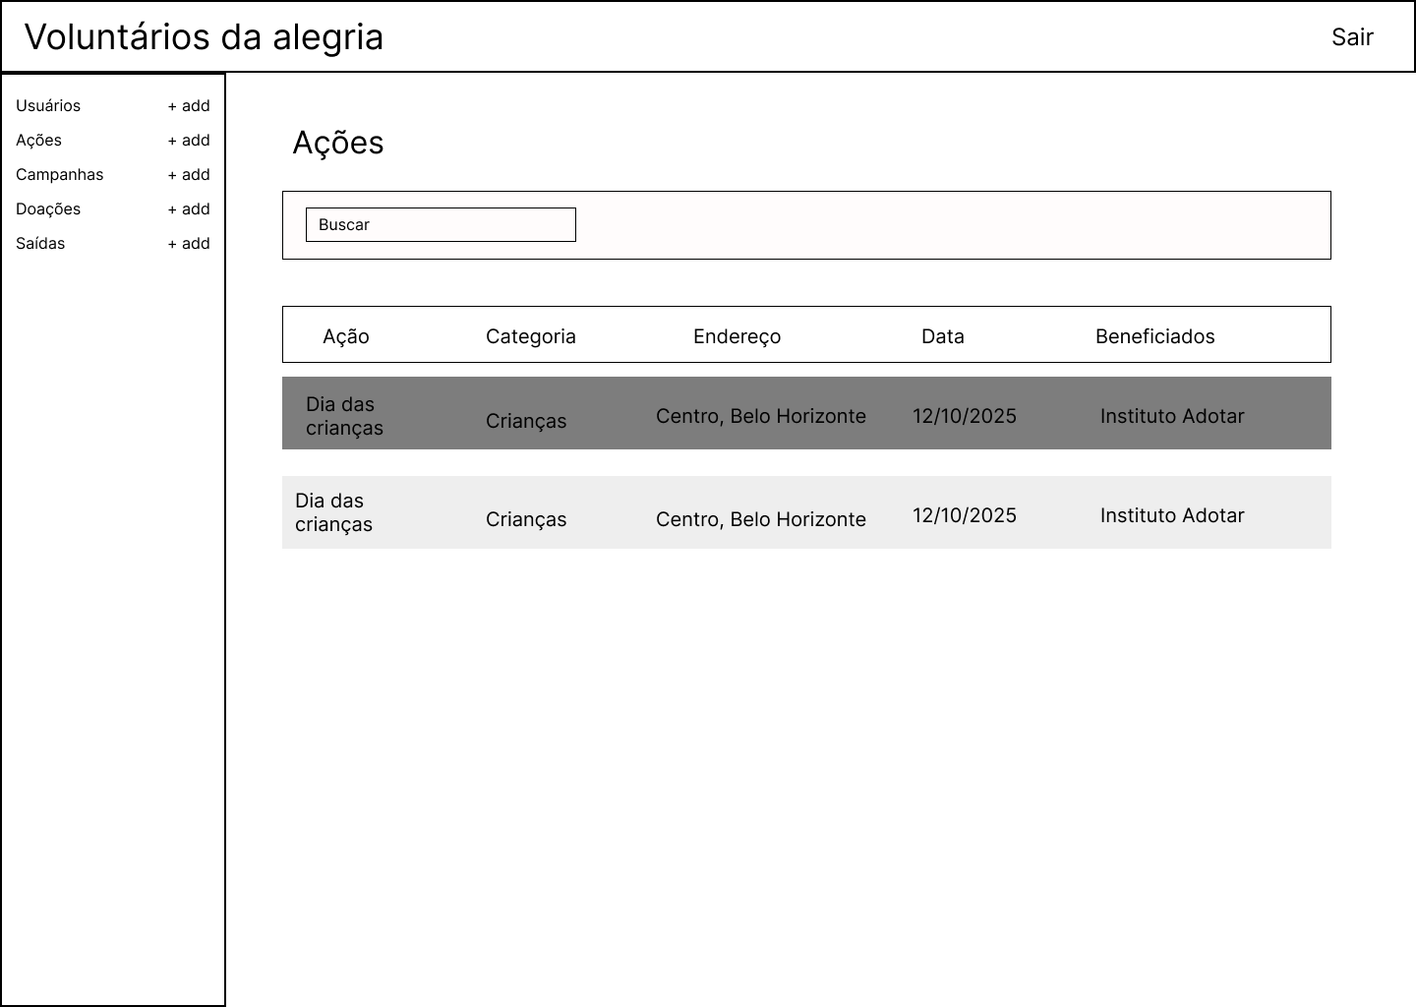

Tela de criação de uma ação
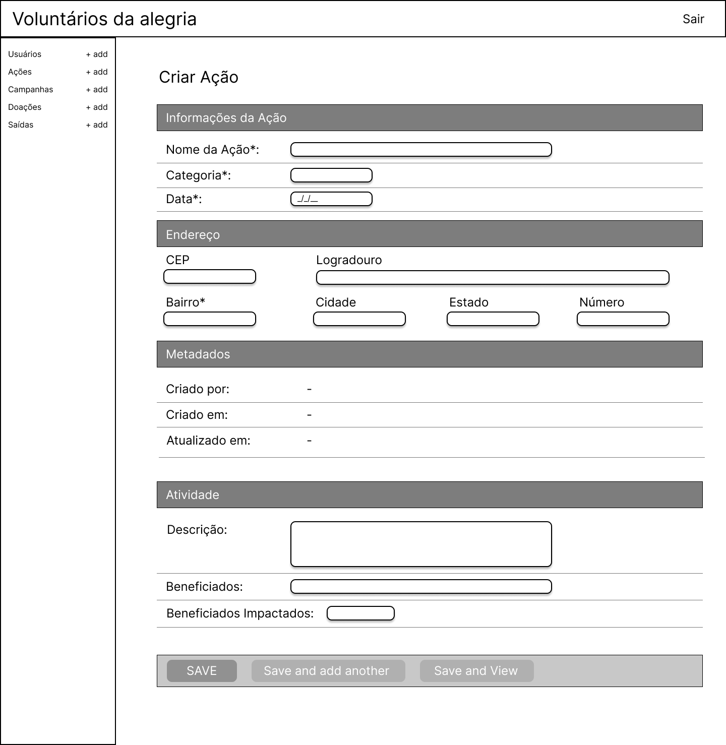

Tela de edição e visualização de uma ação
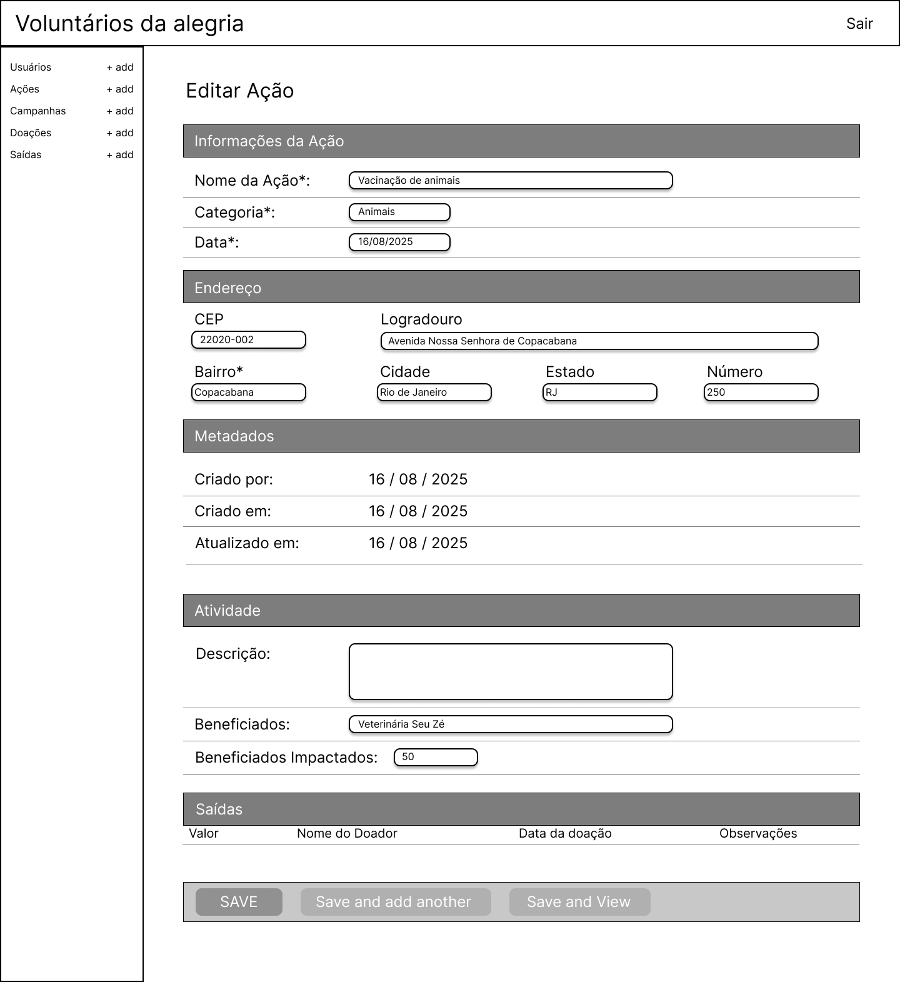

Tela de listagem de campanhas
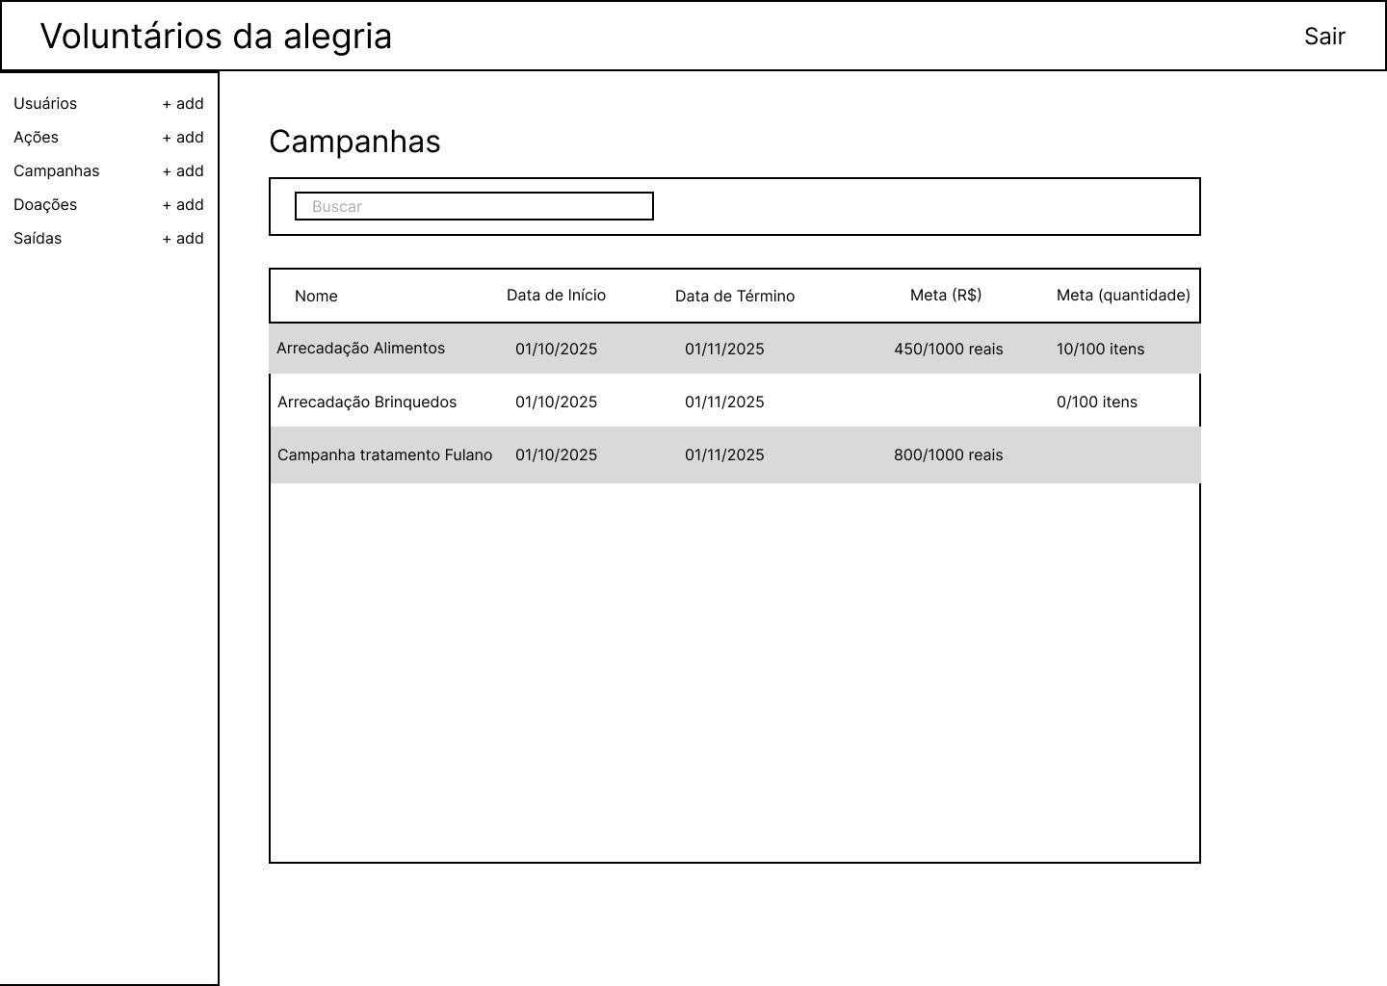

Tela de criação de uma campanha
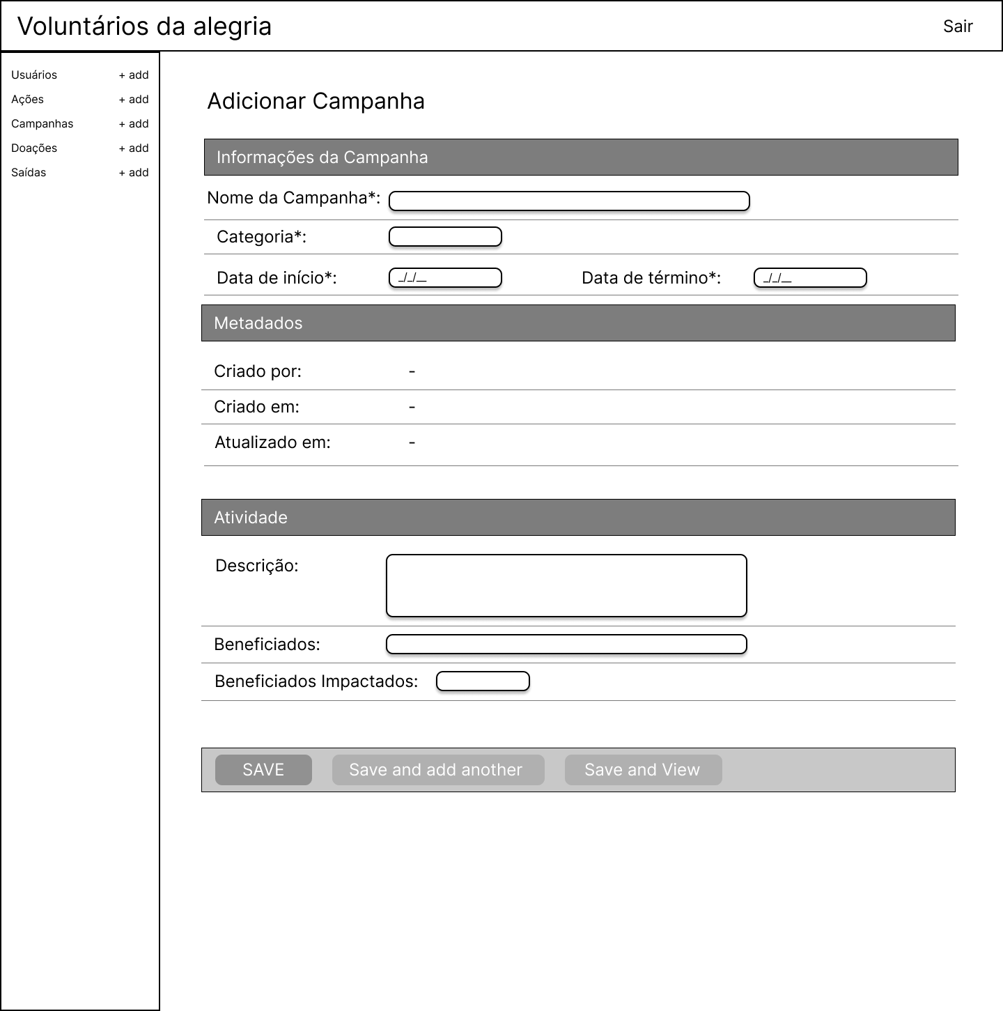

Tela de edição e visualização de uma campanha
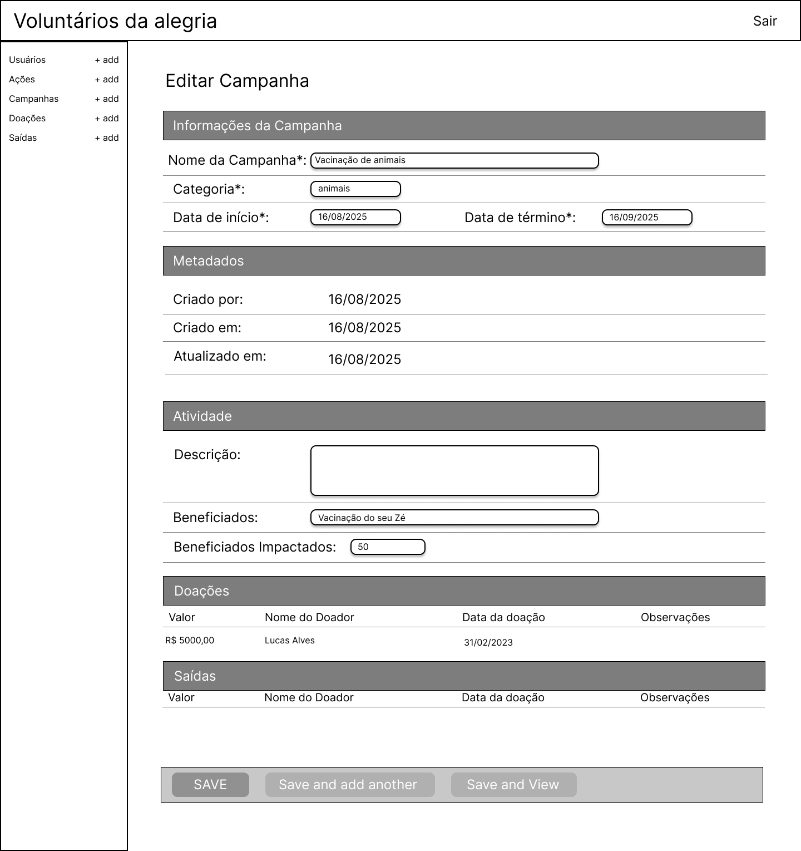

Tela de listagem de arrecadações
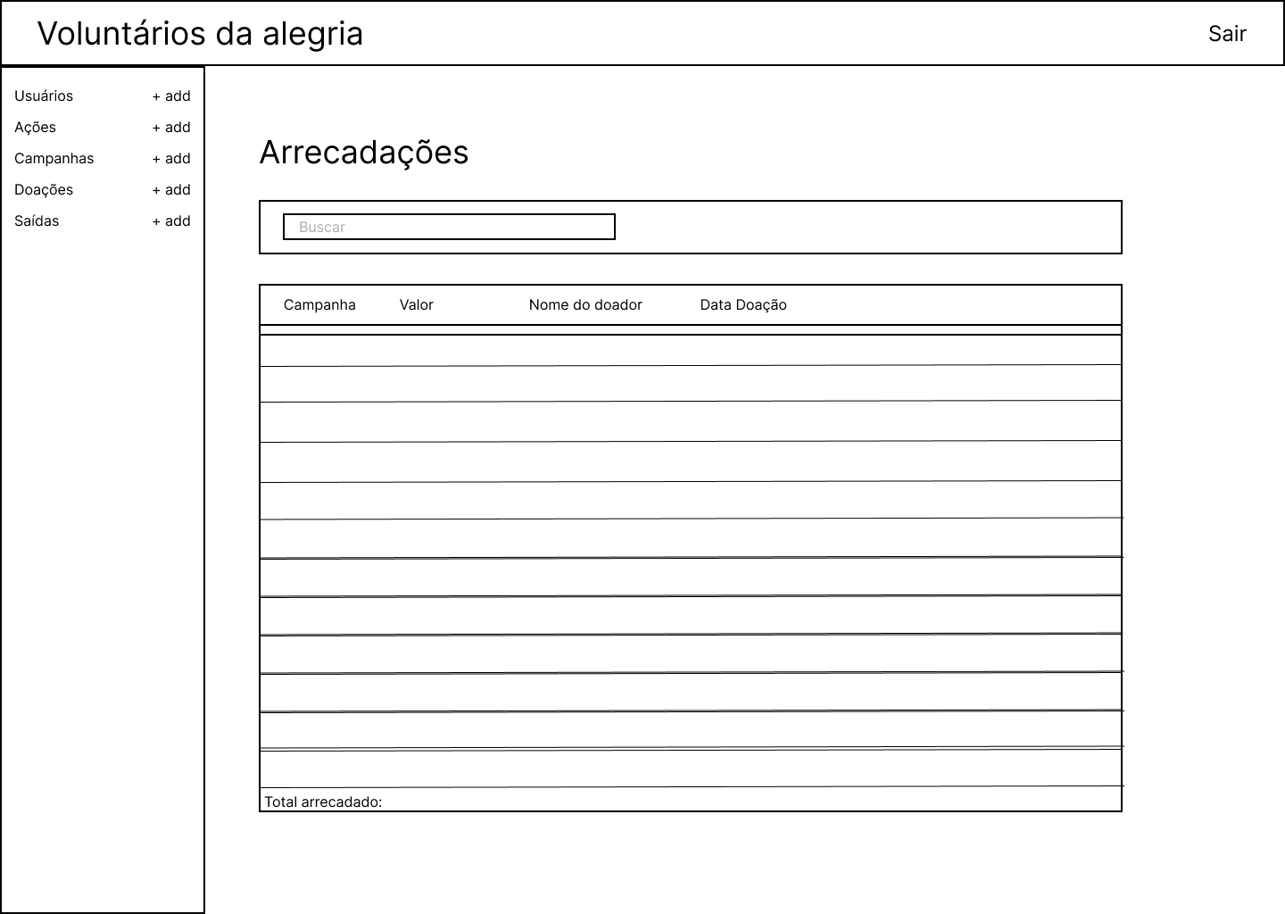

Tela de criação de uma arrecadação
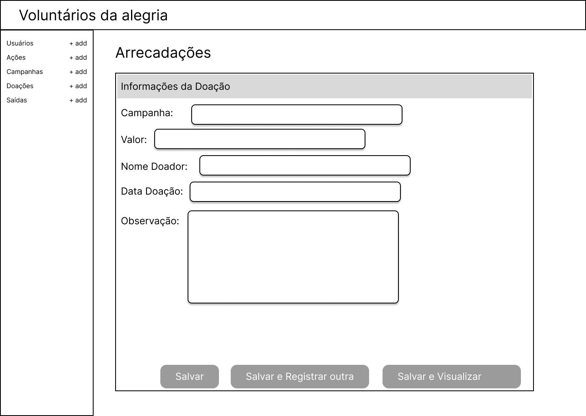

Tela de edição e visualização de uma arrecadação
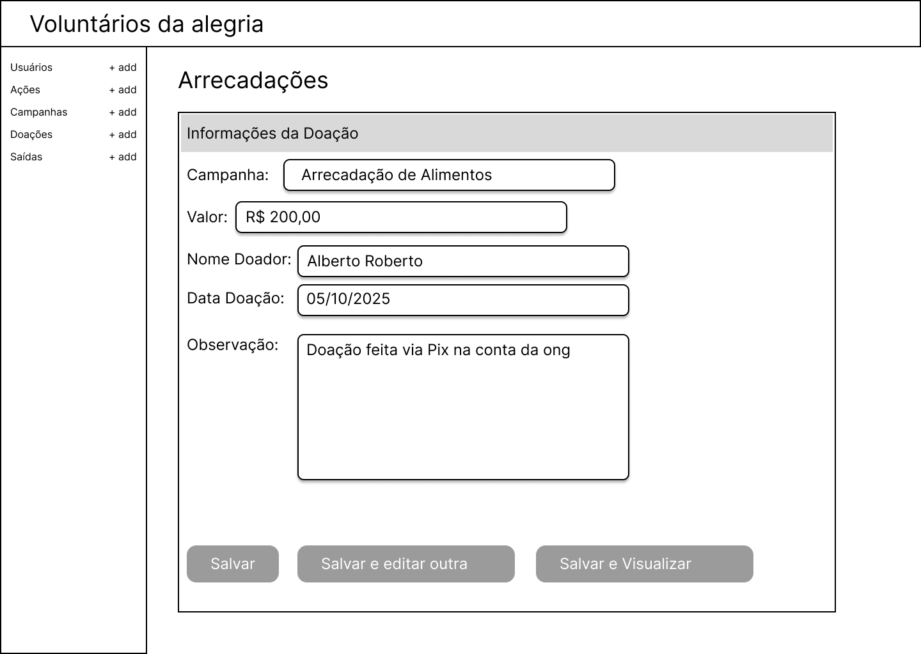

Tela de listagem das saídas financeiras
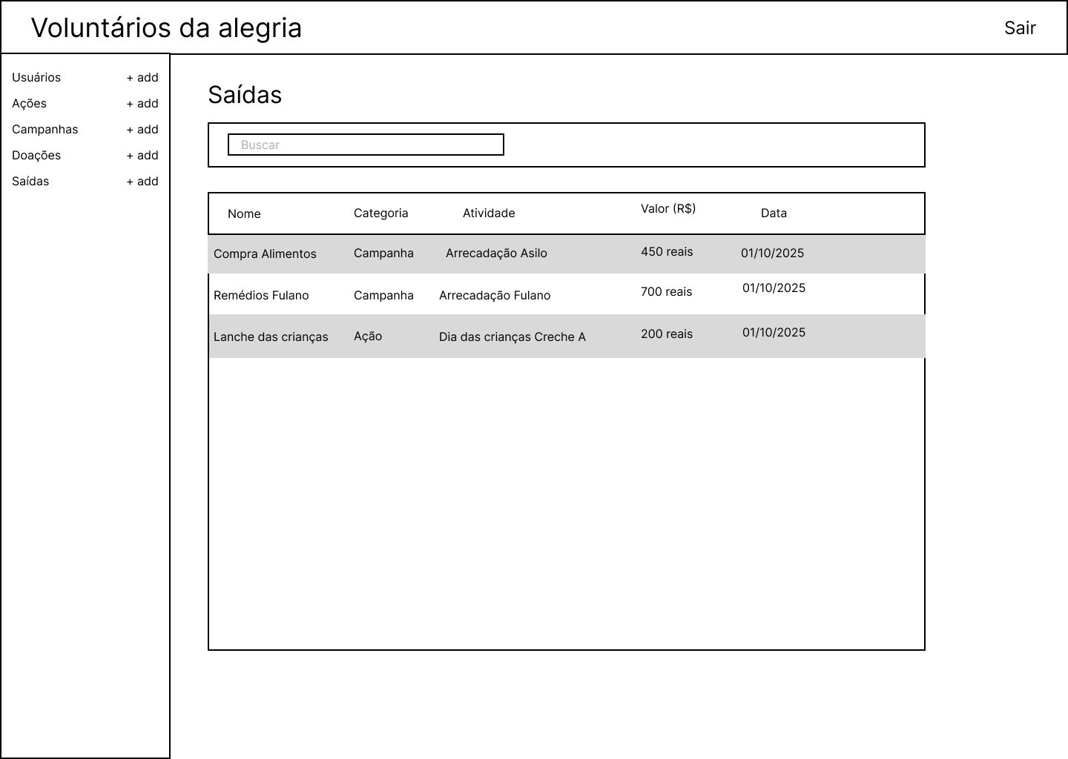

Tela de criação de uma saída
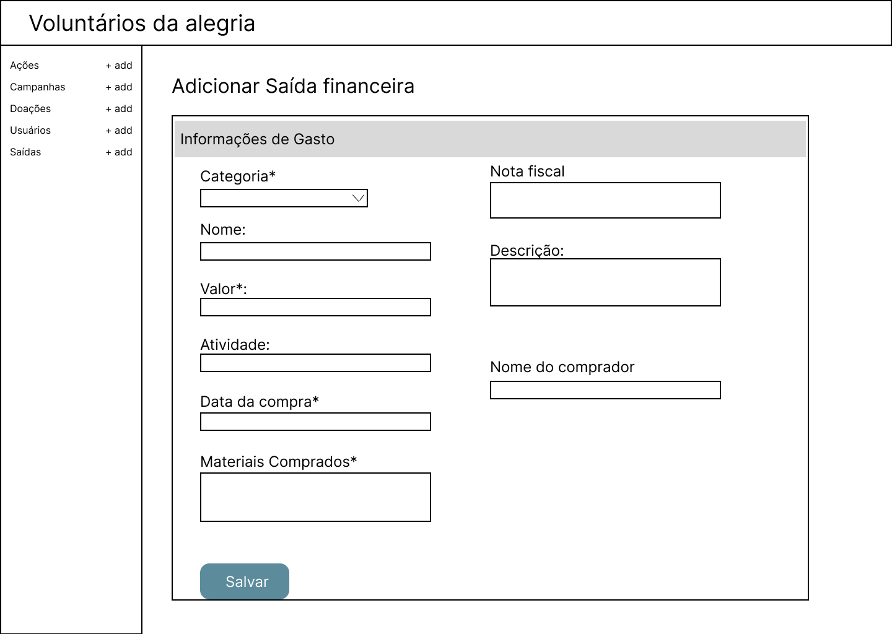

Tela de visualização e edição de uma saída
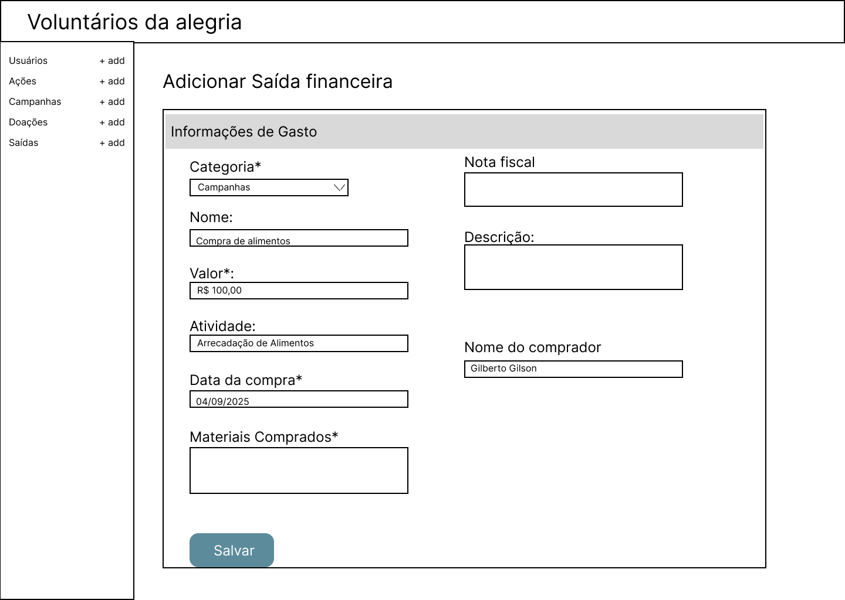

INTEGRAÇÃO DE DADOS E PROCESSO DE ETL
Nesta etapa foi implementado o processo de integração de dados entre o sistema web desenvolvido em Django e a camada analítica construída no Power BI, responsável por consolidar as informações operacionais da ONG Voluntários da Alegria.
O objetivo central foi garantir que os dados cadastrados no sistema — como campanhas, ações, doações, despesas e beneficiários — fossem automaticamente coletados, transformados e disponibilizados em formato padronizado, servindo como base para a análise gerencial e a tomada de decisão estratégica da instituição.
O processo de ETL (Extração, Transformação e Carga) foi planejado para atuar de forma automatizada, permitindo que as informações sejam extraídas periodicamente do banco de dados SQLite, tratadas para garantir anonimização e consistência, e armazenadas em um formato pronto para consumo pelo Power BI.
Dessa forma, a ONG passa a dispor de uma fonte única de verdade (Single Source of Truth), unindo dados financeiros e operacionais em uma visão consolidada.

PROCESSO DE ETL

Extração
A extração dos dados é realizada diretamente do banco SQLite, utilizado pelo sistema Django. Foram definidas queries específicas para cada entidade principal do sistema:
- Campanhas (Campaign): nome, categoria, valor-meta, valor arrecadado e datas.
- Ações (Action): título, categoria, participantes e período de realização.
- Doações (Donation): valor, método de pagamento e campanha relacionada.
- Despesas (Expense): valor, data de pagamento e campanha relacionada.
- Beneficiários (Beneficiary): nome da entidade e tipo de grupo atendido.
A extração é feita através de um job automático, configurado com o pacote django-crontab, que executa a função export_data_to_csv no intervalo definido (atualmente a cada 30 segundos em ambiente de teste).

Transformação
Durante o processo de transformação, os dados passam por tratamento e anonimização antes de serem gravados. As principais transformações aplicadas incluem:
- Anonimização de dados sensíveis: remoção ou substituição de nomes, e-mails e identificadores diretos de usuários e doadores.
- Normalização de campos: padronização de datas, categorias e formatos monetários.
- Cálculo de indicadores derivados, como:
  - Progresso de arrecadação (% da meta atingida);
  - Total de participantes por ação;
  - Valor total de doações e despesas por campanha;
  - Quantidade de beneficiários atendidos.
Essas transformações garantem integridade, consistência e conformidade com a LGPD (Lei nº 13.709/2018).

Carga
Após o tratamento, os dados consolidados são salvos em um único arquivo CSV unificado, gerado automaticamente no diretório do projeto. O arquivo contém todas as informações integradas, organizadas em colunas padronizadas e prontas para importação no Power BI. Cada execução do job substitui o arquivo anterior, garantindo que o Power BI sempre acesse os dados mais recentes.

Plataformas do sistema
Aqui disponibilizamos o acesso às plataformas do Power BI, da plataforma institucional e o sistema que a ONG utilizará no seu dia a dia.
- Power BI
- Plataforma institucional
- Painel administrativo
Para poder entrar no painel utilize o seguinte acesso:
- Usuário: admin
- Senha: senha

Contatos do parceiro do projeto
- Nome: Mariana Silva Vieira
- Telefone: +55 21 968001850
- Email: voluntarios.alegria.contato@gmail.com

REFERÊNCIAS
ABONG. Transparência e publicização da gestão das ONGs. São Paulo: ABONG, 2009. Disponível em: https://www.abong.org.br/final/download/ttransparencia2.pdf Acesso em: 03 set. 2025.

GIOVANELLI, L. E. Desafios e estratégias de gestão em organizações não governamentais (ONGs) no Brasil: um estudo de caso sobre a sustentabilidade e o impacto social. 2025. Tese (Doutorado em Administração) – Escola Superior de Agricultura “Luiz de Queiroz”, Universidade de São Paulo, Piracicaba, 2025.

KNOWSOLUTION. Principais desafios na implementação de Business Intelligence. Blog KnowSolution, 2023. Disponível em: https://www.knowsolution.com.br/blog Acesso em: 03 set. 2025.

INSTITUTO DE PESQUISA ECONÔMICA APLICADA – IPEA. Mapa das Organizações da Sociedade Civil. Brasília: IPEA, 2023. Disponível em: https://mapaosc.ipea.gov.br/ Acesso em: 03 set. 2025.

SANTOS, Bruno Godoy Azevedo; MARTINS, Vidigal Fernandes. Adoção e uso do sistema Business Intelligence: um estudo de caso em organização do terceiro setor. Revista de Administração, v. 9, n. 17, p. 1-15, 2013. Disponível em: https://revistas.fw.uri.br/revistadeadm/article/view/198. Acesso em: 5 set. 2025.

